МИНИСТЕРСТВО НАУКИ И ВЫСШЕГО ОБРАЗОВАНИЯ РФ

федеральное государственное бюджетное образовательное учреждение высшего образования

**«Вологодский государственный университет»**

**Институт математики, естественных и компьютерных наук**

**Информатика и вычислительная техника**

**ОТЧЕТ ПО ЛАБОРАТОРНОЙ РАБОТЕ №8**

Переход транзакта случайным образом в один из двух блоков.

Дисциплина: «Моделирование систем»

Направление подготовки: 09.03.01. Информатика и вычислительная техника

|  |  |
| --- | --- |
| Руководитель | Дегтярев М.Е. |
| Выполнил студент | Пчелкина О.С. |
| Группа, курс | ВМ-41 |
| Дата сдачи | ________________________ |
| Дата защиты | ___________________________________________  *(подпись преподавателя)* |

Вологда

2022 г.

Цель работы: изучить способы реализации передачи транзактов в другие блоки случайным образом с помощью блока TRANSFER.

Ход работы:

Выполнение заданий согласно варианту 5.





Общая задача.

Собранные телевизионные приемники после сборки проходят

серию испытаний на станциях технического контроля.

На последней из этих станций проверяют регулировку

установки кадров по вертикали.

Если оказывается, что функционирование телевизора

ненормально, то отбракованный телевизор переправляют в цех

наладки, где заменяют блок установки кадров по вертикали.

После наладки телевизор возвращают на последнюю станцию

контроля и снова проверяют.

Телевизионные приемники уходят с последней станции после

одной или нескольких проверок в цех упаковки.

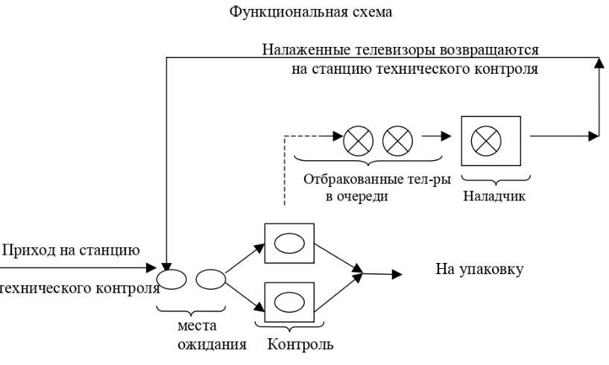

Телевизионные приемники попадают на последнюю станцию с

предыдущей каждые 5,5±2 мин.

На станции находятся два контроллера.

Каждому из них на проверку требуется 8,5±3 мин.

Примерно 85% телевизоров проходят проверку успешно и

попадают в цех рабочий упаковки.

Остальные 15% попадают в цех наладки, в котором находится

один рабочий - наладчик.

Наладка блока регулировки по вертикали занимает 25±10 мин.

Напишите на GPSS модель функционирования этого

подразделения производственной линии.

Время моделирования - 8-часовой рабочий день.

|  |  |
| --- | --- |
| Транзакты:  1-й сегмент  2-й сегмент | Телевизоры  Таймер |
| Очереди:  STORE  SEE  PRIMER | Очередь в магазине  Очередь на осмотр товара  Очередь на примерку |
| Многоканальное устройство:  SECTION  CABIN | Магазин  Кабинка |

Блок схема:

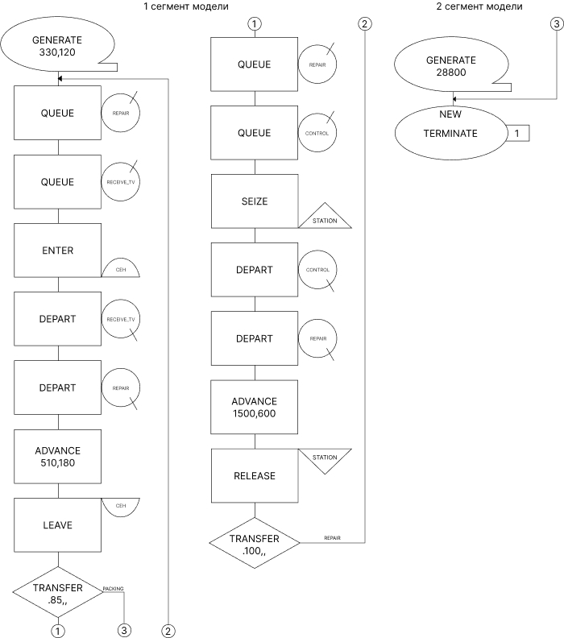

Код программы:

CEH STORAGE 2

GENERATE 330,120

QUEUE REPAIR

QUEUE RECIVE_TV

ENTER CEH

DEPART RECIVE_TV

DEPART REPAIR

ADVANCE 510,180

LEAVE CEH

TRANSFER .85,,PACKING

QUEUE REPAIR

QUEUE CONTROL

SIZE STATION

DEPART CONTROL

DEPART REPAIR

ADVANCE 1500,600

RELEASE STATION

TRANSFER .100,,REPAIR

GENERATE 28800

PACKING TERMINATE 1

START 1

К секции одежды универмага покупатели приходят каждые t1 мин. Покупатели, вошедшие в секцию, действуют следующим образом: - (P)% покупателей только осматривают товар и уходят; - половина оставшихся покупателей осматривает, примеряет, но не покупает, а снова переходит к осмотру товара. Осмотр товара длится t2 мин., примерка – t3 мин. Для примерки одежды используется специальная кабинка. Вход в секцию доступен, только если в ней находится не более 19 человек. Смоделируйте работу секции в течение 8 часов, 5 дней в неделю. Укажите минимальное число кабинок, необходимое для того, чтобы перед ними не скапливалось более двух человек. Проследите динамику очереди перед входом в отдел.

|  |  |
| --- | --- |
| Транзакты:  1-й сегмент  2-й сегмент | Покупатели  Таймер |
| Очереди:  STORE  SEE  PRIMER | Очередь в магазине  Очередь на осмотр товара  Очередь на примерку |
| Многоканальное устройство:  SECTION  CABIN | Магазин  Кабинка |

Блок схема:

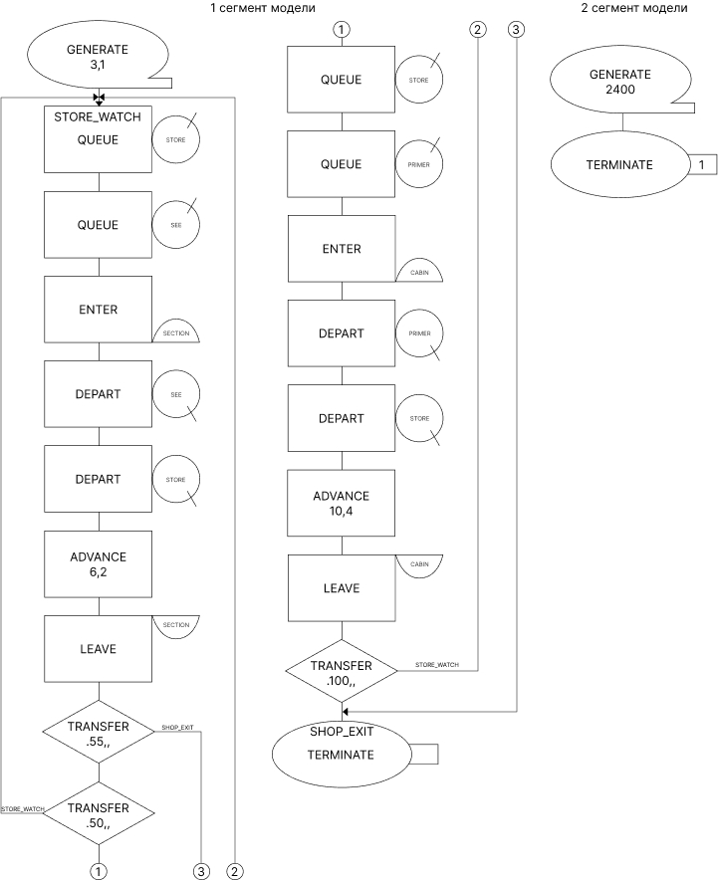

Код программы:

SECTION STORAGE 19

GENERATE 3,1

STORE_WATCH QUEUE STORE

QUEUE SEE

ENTER SECTION

DEPART SEE

DEPART STORE

ADVANCE 6,2

LEAVE SECTION

TRANSFER .55,,SHOP_EXIT

TRANSFER .50,,STORE_WATCH

CABIN STORAGE 1

QUEUE STORE

QUEUE PRIMER

ENTER CABIN

DEPART PRIMER

DEPART STORE

ADVANCE 10,4

LEAVE CABIN

TRANSFER .100,,STORE_WATCH

SHOP_EXIT TERMINATE

GENERATE 480

TERMINATE 1

START 5

Report:

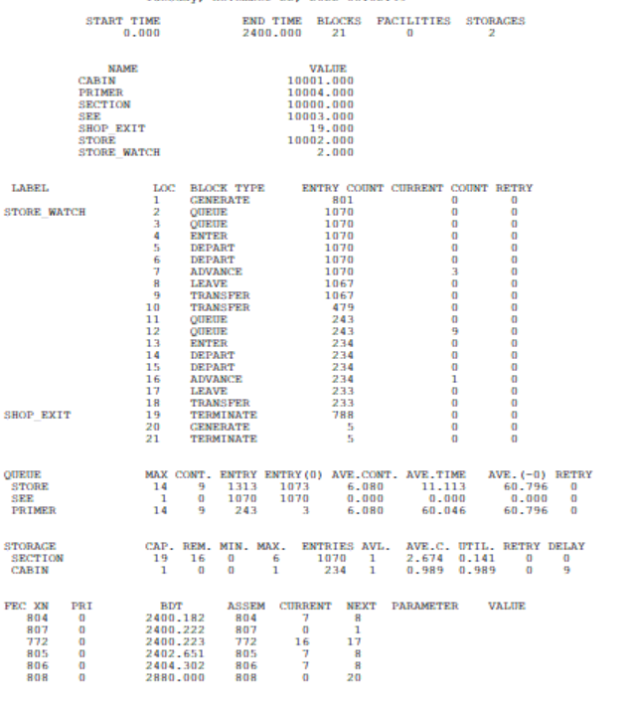

Вывод: таким образом мы изучили способы реализации передачи транзактов в другие блоки случайным образом с помощью блока TRANSFER.

В ходе решения задачи, мы реализовали переход случайным образом транзактов с некоторой вероятностью, а также смоделировали и проанализировали ситуацию с очередью в магазине.

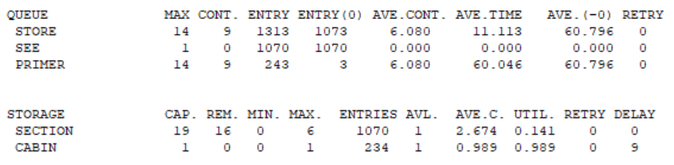

В результате моделирования при наличии 1 кабинки получили среднее время ожидания 60,046 мин. а среднее количество человек в очереди 6,08, максимальное количество человек в очереди достигло 14, можно сделать вывод что загруженность примерочной велика и одной кабинки недостаточно.

При наличии двух кабинок время ожидания снижается до 1,067мин., а количество человек в очереди до 3х, чего недостаточно, но уже близко к требуемому значению.

При наличии 3х кабинок мы достигаем нужного результата, максимальное количество человек в очереди не превышает 2х, а время ожидания составляет 0,127 мин.

